客户报价查询：范围与文件结果核对｜云上订货系统
客户问“我现在订这一规格是多少钱”，销售需要查客户当前订货价；客户问“上次确认的是哪份方案”，销售需要查保存的销售报价单。这两件事不能用同一个报价文件代替。查询先确定客户、规格和价格用途，导出再确认范围与字段，打印最后核纸面内容。文件下载成功只代表取得了文件，不能证明它与当前页面、旧协议或客户手机价格完全一致。

先分清当前客户价格与已保存报价方案
查当前价格，从管理端客户列表打开目标客户详情，找到“报价单”页签。这个页签按该客户展示商品及订货价格，页面有名称、编号、规格、规格编号检索，商品分类和“只看常用商品”筛选。它不是按报价日期搜索已保存方案的列表，该页签没有报价截止日期筛选，查询须按实际可见条件处理。进入后核客户名称、客户编号及所属企业，尤其同名门店、机构客户或分店不能只凭名称判断。
查已保存方案，从应用中的报价单进入客户报价单或客户类型报价单，定位原单号并打开明细。这里查的是哪份方案、适用哪一对象、什么状态及清单报价。待提交、待审核、待执行、执行中和已作废分别解释方案进展，不直接代替客户当前订货价。旧单里的报价可以作协议追溯，当前价却可能因后续报价、指定价或其他价格设置发生变化；不能拿旧报价文件要求客服把当前页面强改成同一数值。
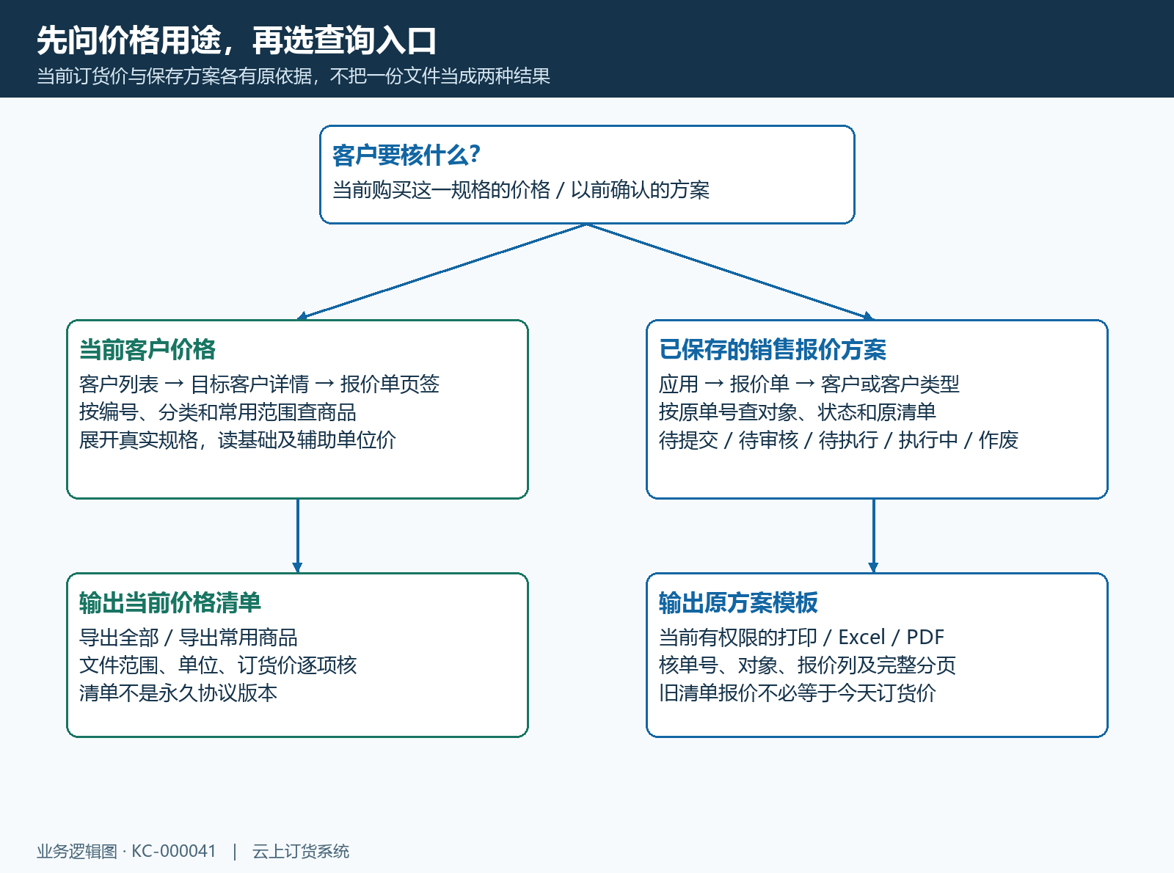
图1：先按问题选客户价格页签或原销售报价单，再决定导出当前价格清单还是打印保存方案。

用规格编号查行，展开后再读单位价格
在客户详情报价单页签，先用商品编号或规格编号检索，名称检索只用来缩小范围。分类筛选与常用商品筛选要一起看：查询不到某个规格时，先确认是否仍勾着只看常用、是否选在另一分类、是否留着上一件商品的关键词，再清理条件重查。常用关系只是该客户的商品范围，未列为常用不能直接解释为商品已删除；同样，列入常用也不证明商品库存足够、已上架或当前一定可以下单。
多规格商品需要展开到具体规格，读取规格编号及其单位价格。父级价格区间用于概览，不能直接当作每个规格的成交单价；同价商品折叠时的横线也不能理解为价格清零。页面按商品组织和分页，一件商品可展开多条规格，导出文件可能按规格逐行列出。因此列表商品数量、展开行数与文件规格行数需要按各自口径比较，不能要求三个数字机械相等。最近购买和购买次数帮助了解历史，并不是本次报价数量。
查询时避免误触编辑、设为常用、取消常用或“清除指定价”。这些动作会改变价格或关系，不能当成重查按钮。只是核价或下载文件时，使用检索和页面刷新读取结果；价格不一致先定位原规格及原设置，不用清除全部指定价尝试修复。需要调整价格时交回相应维护流程，并保留调整前依据。

价格按客户和单位核，不能把销售参考价当协议价
一行出现销售价、订货价或采购参考价时，先读列名再读数值。客户指定价、客户类型价格及基础销售价格承担不同作用，某一客户存在指定价时，不能只看他所属类型就断定实际报价。核辅助单位时优先看该客户真实配置的箱价；没有独立辅助单位价时的换算显示与独立箱价要分开，不用基础单位价乘倍率覆盖已经设置的协议价。
下面历史PC等级价资料中，普通客户同一五百毫升规格为每瓶五元八角、每箱六十九元六角，一箱十二瓶。该示例说明客户类型和单位口径；当前客户的价格需在其价格页签重新查询。另一幅客户指定价资料中，同一规格为每瓶五元六角、每箱六十六元；瓶价乘十二为六十七元二角，与独立箱价不同。这个差异不是凭算术就能认定的错误，需要核客户协议和指定价设置。发送文件前应让接收人知道价格按瓶还是按箱。
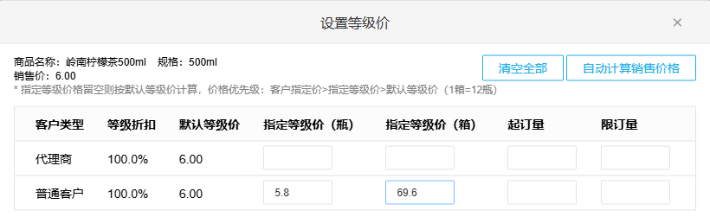
图2：历史真实等级价资料保留原字段，普通客户瓶箱价格按类型口径核；它不是报价单查询或导出实拍。
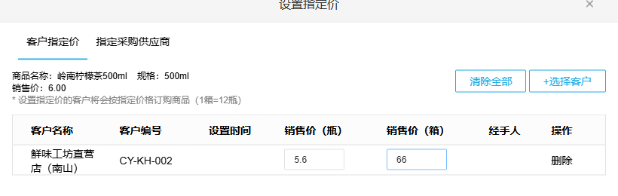
图3：历史真实指定价资料中的独立箱价不强制等于瓶价乘倍率，客户与类型价格不能混作同一方案。

导出全部与导出常用商品，下载后再确认真实范围
客户详情报价单页签提供“导出全部”和“导出常用商品”。前者针对客户价格清单，后者针对该客户常用商品范围；不能以为勾选只看常用后，再点导出全部就必定得到同一份常用清单。需要常用范围时选对应按钮，并在下载文件中核商品及规格清单。当前页的排序和所在页码也不能当成文件范围，导出可能从第一行重新组织，不只包含当前显示的一页。
关键词、分类与导出按钮之间的承接必须用实际文件确认，不能据此认定“筛选什么就导出什么”的无条件规则。操作前记录客户、筛选条件和预期范围，下载后按规格编号比对：是否混入分类外商品，是否出现关键词不匹配的行，是否遗漏常用商品或包含不应发送的商品。范围比预期大时先停止发送，保留原文件和条件交接检查；不要为了缩小范围去取消客户常用关系或删除商品。
文件可出现商品编号、名称、规格编号、规格、条形码、单位、订货价、销售价以及最后一次采购价等列。核订货价时不要读到销售价列，更不能把采购价发给客户当销售报价。内部核价文件和给客户的清单分别准备：保留内部原文件及核对记录，再按本次用途整理对外副本，明确客户、单位与价格口径。没有数量和金额列的价格清单，不虚构一个订单总额，也不默认文件包含所有辅助单位的独立价。
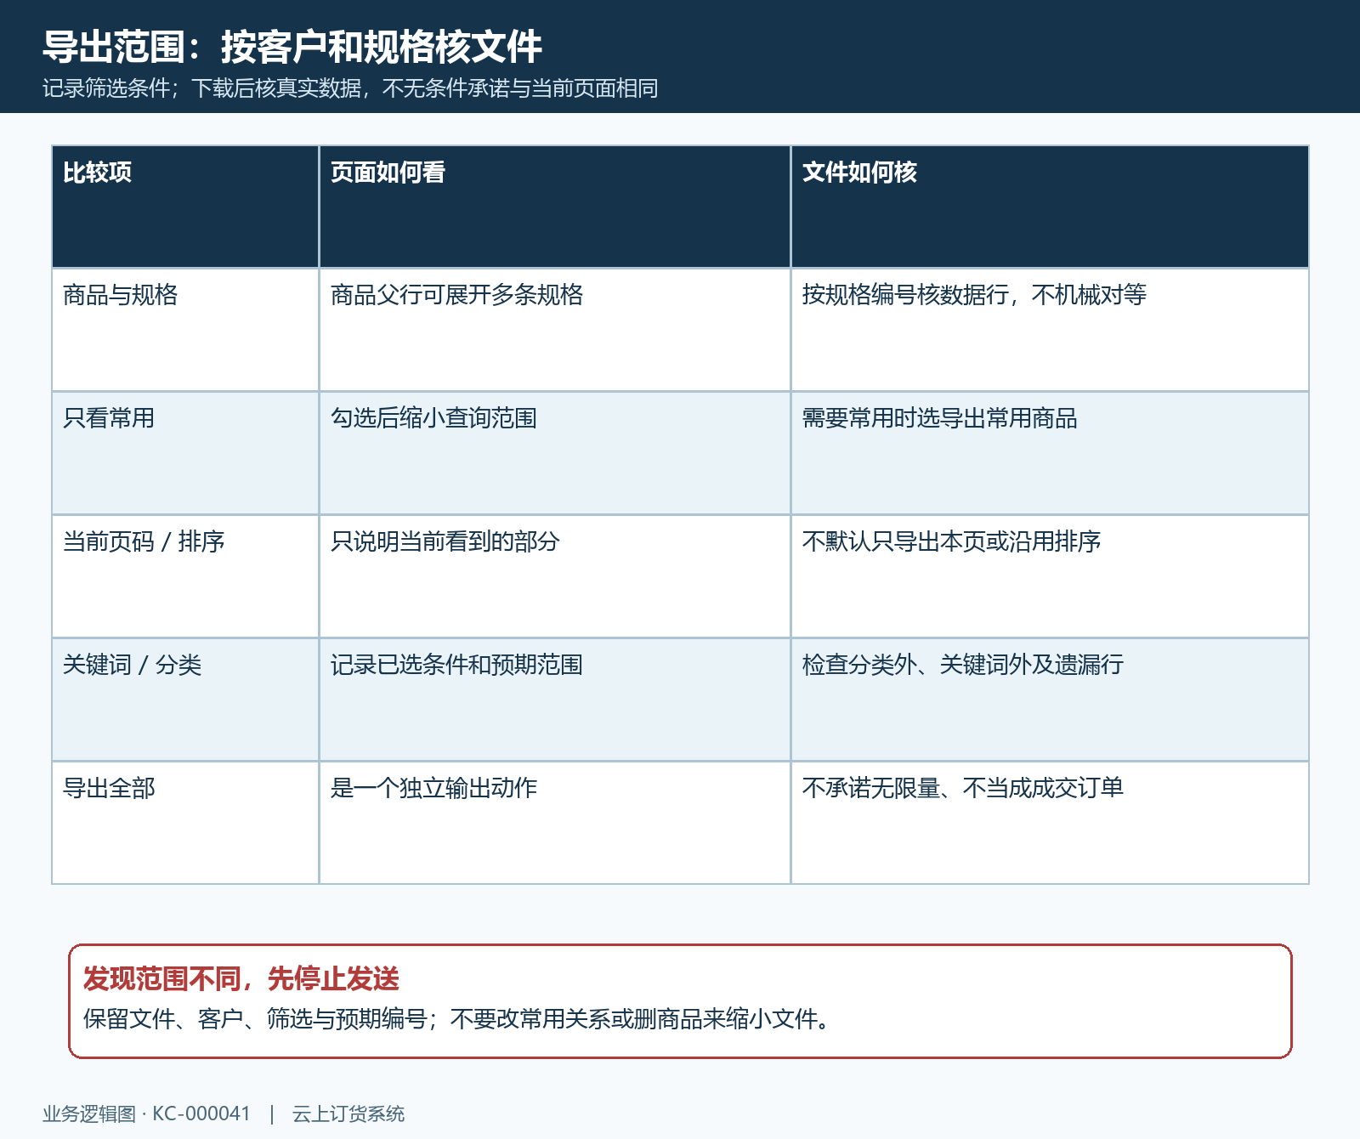
图4：商品分页、规格行、常用范围及筛选承接分别核，导出全部不能被当前页码或勾选条件替代解释。

大清单核完整性，小清单也要核列和时间
文件行数很多时，先扣除标题、客户信息及表头，再按规格编号去核数据行，不能把所有Excel行数当商品数。检查文件末尾是否正常、预期规格是否存在、是否有重复编号及空单位。导出存在数量上限，当前实际可取得的完整范围仍需确认；接近一万条规格时尤其不能凭“导出全部”字样承诺无限量完整导出。若怀疑截断，保留文件和应有规格数量，让管理员确认可用的完整导出方式；没有证明筛选已承接时，也不能靠不断换分类下载来确认已完整拼齐。
价格文件反映生成时所取数据，不自动保存永久协议版本。客户价格随后变动时，旧文件不跟着更新；重新导出又可能已经是另一时间的价格。交接记录写清客户、生成时间、范围、规格单位和报价用途，旧文件另存，不用同名覆盖抹掉追溯依据。客户确认一份方案后，应关联相应原报价单或协议记录，不能把导出时间当作系统设置了生效期或有效截止日。

需要打印保存方案，先查原报价单再选模板
客户详情的当前价格页签与销售报价单明细不是同一个打印入口。需要打印已保存方案时，进入原销售报价单明细，核客户或类型、原单号、清单、状态及单位，然后使用当前可见且有权限的打印、导出Excel或导出PDF操作。没有对应按钮时先核入口和操作权限，不承诺每个报价页面都有打印，也不通过浏览器整页打印伪装成系统正式报价模板。
模板决定纸面包含哪些字段。提示尚未设置报价打印或导出模板时，由负责模板的人先确认合适模板，再回原单预览；不要为下载一张清单随意改企业公共模板。预览要核客户抬头、单号、规格编号、报价列、单位和分页，长清单尤其看中间页与末页是否缺行、重复或遮挡。文件状态缺失、客户字段空白或价格列与预期不同，都应留原单和文件交接，不能自己补字后称系统已正确生成。
保存方案里的清单报价与打印时读取的当前价格、库存等参考资料可能不是同一时间口径。模板若带出参考字段，核其列名，不把当前订货价误认为原协议报价，也不把库存参考变成已锁库承诺。采购参考价还可能保留保存时的价格快照，具体取值与企业启用规则及人工改价历史有关；不能把所有采购参考都当作打印当天的新价。发生差异时同时核原单保存、刷新和价格调整记录，不用重新打印来假称原方案从未改变。明细筛选后的屏幕行数不自动决定整单模板范围；导出全部信息等其他入口也要核实际可用性与返回文件，失败时停在原单追溯，不反复导出制造不清楚的版本。
原报价模板带出辅助单位报价时，还要核它是由清单报价按倍率计算，还是客户价格资料中的独立辅助单位价。两者不能只因列名都写“箱价”就当成相同协议。假设清单每瓶五元六角、一箱十二瓶，模板换算价为六十七元二角；客户另设每箱六十六元时，应分别说明原方案换算口径和当前指定箱价，再确认本次发送用途，不能擅自改其中一个数让文件看起来一致。
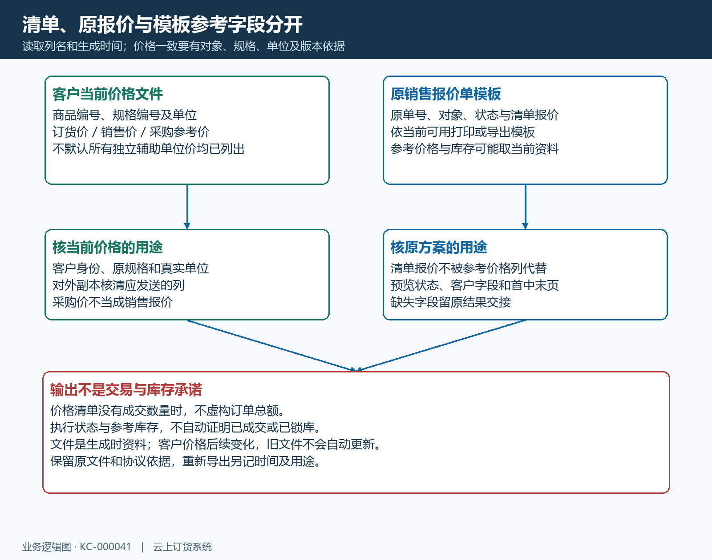
图5：客户当前价格清单与原销售报价单模板分开；清单报价、当前价格及库存参考按字段用途核。

文件取得后闭环核对，异常交回原客户和原单
点击导出后先看完整提示，再检查下载文件是否真实存在且能打开。没有文件时核浏览器下载、弹出页及权限提示；空文件时清理查询条件并重新核客户与应有范围。不要把提示消失当下载成功。重复下载前确认刚才文件是否已经生成，避免把两个时刻的价格文件混在一起。PDF或打印预览未完成时也先留原提示，不能仅凭打开了一个空窗口认定输出成功。
收尾抽核一个基础单位规格、一个带独立辅助单位价的规格，以及容易被筛选漏掉的范围，再核完整行数和首末页。给客户使用时优先以客户本人手机商城中的真实规格、单位和当前显示价复核，不拿管理参考图代替客户页面。保留客户编号、规格编号、生成时间、筛选条件、按钮名称、原单号和差异列值，交接时明确文件是哪类清单、哪些范围已核、哪些仍待确认。完成标准是接收人能据此认清价格用途，而不只是收到一个名叫报价单的附件。
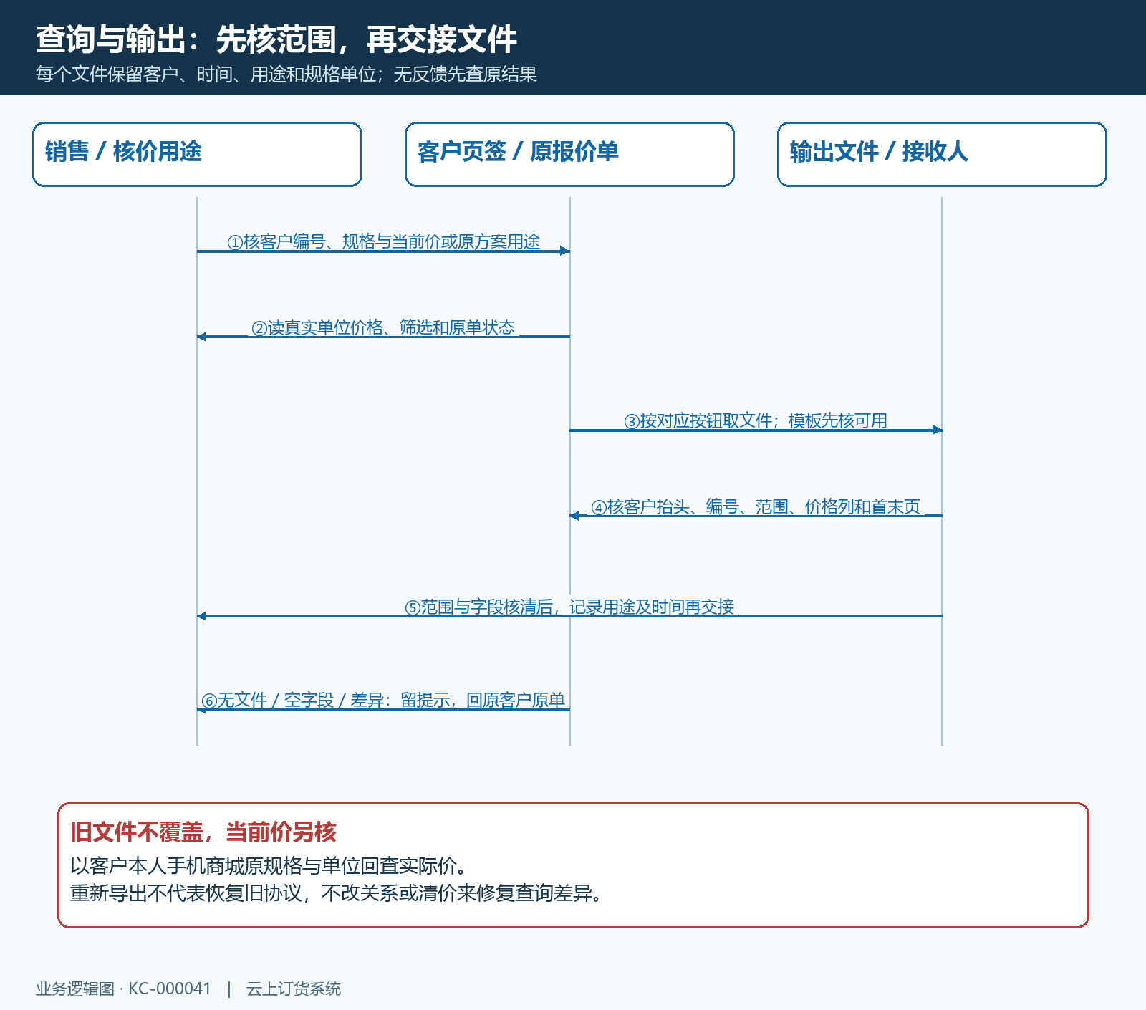
图6：先定客户与用途，再取文件核字段范围；没有完整结果先查原文件和原提示，价格变动不覆盖旧依据。

